**Presentación para el líder**

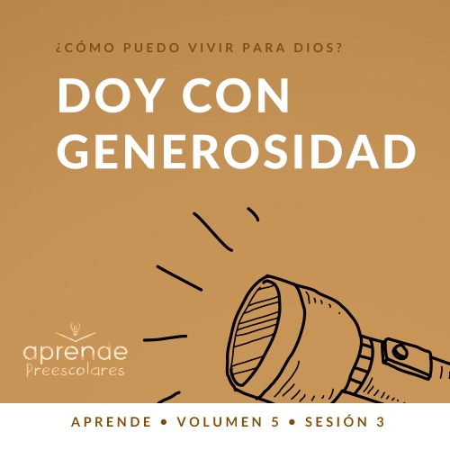

**Resumen del volumen**

**¿Cómo puedo vivir para Dios?**

*Mientras aprendemos a vivir para Dios, investigaremos también qué implica vivir para el Señor en nuestro diario vivir. Sabemos que la Biblia nos habla y que Él quiere que cada uno viva en relación con otros creyentes. Si todo esto es cierto, ¿cómo ponemos primero a Dios? ¿Cómo enfrentamos la confusión e incertidumbre de este mundo? ¿Qué espera el Señor de nosotros cuando nos pide que demos? ¿De qué manera podemos mostrar a los demás que los apreciamos y amamos? En estas sesiones, estudiaremos lo que dice la Biblia en respuesta a estas preguntas tan importantes*.

**Resumen de la sesión**

**Doy con generosidad**

*En esta sesión de* **Aprende***, los preescolares descubrirán qué significa dar. A lo largo del Nuevo Testamento, vemos que Jesús enseñó la importancia de dar muchas veces. Como cristianos, estamos llamados a dar y a cuidar de los demás. Los preescolares aprenderán que Dios bendice a los que dan*.

**Lección bíblica**

La ofrenda de la viuda

[Marcos 12:41–44](https://ref.ly/logosref/Bible.Mk12.41-44)

**Verdad de fe**

Yo doy con generosidad.

**Versículo de fe**

[Mateo 6:33](https://ref.ly/logosref/Bible.Mt6.33) (NTV)

Busquen el reino de Dios por encima de todo lo demás y lleven una vida justa, y él les dará todo lo que necesiten.

**Preparación para la sesión**

**Tiempo de preparación para el líder: 20–25 minutos**

|  |
| --- |
| ***Necesitarás***  ***Actividades antes del servicio***  *• Dinero o monedas (de verdad o de juguete)*  *• Bandeja o bolsa para la ofrenda*  *• Merienda para compartir*  ***Grupo grande***  *• Biblia*  *• Cantos de adoración (Se sugiere buscar en Internet canciones alegres y dinámicas relacionadas con la Biblia y el tema de la sesión.)*  *• Aquellos grupos que no usen celulares o tabletas también necesitarán:*  *• Proyector o televisor*  *• Computadora o laptop*  *•* ***Video Cuenta regresiva******60 segundos***  *• Video del* ***Sonido Verdad de fe*** *(sonido de una campanilla)*  *•* ***Diapositiva Verdad de fe***  *•* ***Diapositiva Versículo de fe***  *•* ***Video Lección bíblica A***  *•* ***Video Lección bíblica B***  ***Grupo pequeño***  *• Diversas monedas*  *• Papel*  *• Crayolas o lápices de colores*  *• Opcional: Los niños pueden usar el reverso de la* ***Hoja de actividad Grupo pequeño****.*  *•* ***Hoja de actividad Grupo pequeño****, una hoja por niño*  *• Crayolas*  *• Cinta adhesiva de pintor (del tipo que se despega fácilmente)*  *• Pelotas pequeñas (por ejemplo, pelotitas de ping-pong) o pelotas de papel*  *• Recipiente para recoger las pelotas o las bolas de papel*  *•* ***Video Cuenta regresiva 60 segundos***  *• Dos bananas o alguna otra fruta o merienda*  *Para acceder al contenido y los videos de la sesión desde una computadora, visita:* [*ProyectoCompromisoBiblico.com/Descargas*](https://proyectocompromisobiblico.com/descargas) |
| ***Preparación***  ***Actividades antes del servicio***  *• Disponer los juguetes y las meriendas en una mesa.*  ***Grupo grande***  *• Descargar los videos y las diapositivas que correspondan.*  *• Elegir cantos de alabanza y tenerlos listos para su reproducción.*  ***Grupo pequeño***  *• Imprimir copias de la* ***Hoja de actividad Grupo pequeño****, una por niño.*  *• Pegar la cinta a lo largo de la mitad del área de juego.*  *¿Es la primera vez que enseñas* Aprende *para Preescolares? Lee* la [Guía para el facilitador](https://0b769b0ed3569ef9d18b-f88d8272f61086866d50d048b43ef630.ssl.cf2.rackcdn.com/sites/biblengagementproject/Guia_para_el_facilitador_de_Escucha.pdf). |

**Actividades antes del servicio**

*Verifica qué materiales se necesitan al comienzo de la sesión.*

**Entrada a la historia bíblica**

*A medida que llegan los niños, entrégales monedas y pide que se sienten en un círculo*.

Hoy aprenderemos qué significa ser generosos. ¿Alguien sabe lo que significa la palabra *generoso*? *(Escucha las respuestas)*. Muy buenas sugerencias. Ser generoso quiere decir que compartimos lo que tenemos para ayudar a otros con necesidad. También significa que regalamos algo que tenemos. Ser generoso es pensar más en los demás que en nosotros mismos.

• *Mostrar la bandeja o la bolsa para la ofrenda*.

La historia bíblica de hoy es sobre las personas que daban dinero para la ofrenda, así que recogeremos una ofrenda ahora. Ustedes tienen el dinero que les di cuando llegaron. Cada uno decidirá cuánto dinero del que tiene quiere dar. Si no quieren dar nada, no den nada. Pueden dar parte de su dinero o todo el dinero que tengan. Cuando los llame por el nombre, pondrán su dinero en la ofrenda.

• *Los niños dan su dinero si quieren*.

• *Cuando terminen, pregúntales:*

¿Fue difícil decidir cuánto dinero dar?

¿Por qué puede ser difícil dar dinero?

Levanten la mano si decidieron dar todo su dinero. *(Respuesta del grupo)*

Dar parte de su dinero es ser generoso y dar todo su dinero es ser muy generoso. Dios quiere que demos con un corazón alegre. A veces nos cuesta dar y ser generosos, pero Dios ama a quienes dan con alegría.

**Merienda**

**Meriendas para compartir**

Practiquemos cómo ser dadores generosos. Necesito que alguien me ayude a repartir la merienda.

• *Elige un voluntario que te ayude a repartir la merienda*.

¿Verdad que es divertido compartir con los demás? *(Respuesta del grupo)* Cuando las personas son generosas, a menudo regalan cosas. A veces hay gente que es generosa con ustedes. Tal vez les dan un lindo regalo de cumpleaños o los sorprenden con algo especial solo porque sí.

¿Cómo se sienten cuando alguien les regala algo?

Díganme una cosa que podrían compartir con los demás.

¿Qué es lo que más les cuesta compartir?

¡Me emociona tanto aprender juntos cómo dar con generosidad!

**Juego libre**

*Los niños pueden entretenerse con los juguetes si queda tiempo libre*.

**Transición**

*Unos minutos antes del servicio, pide a los niños que se reúnan en el área del grupo grande y que se siente cada uno en su lugar*.

**Grupo grande**

**25 minutos**

*Verifica qué materiales se necesitan al comienzo de la sesión.*

**Introducción**

¡Hola, amigos! ¿Les alegra estar aquí? *(Respuesta del grupo)* Hoy aprenderemos acerca de dar. Una manera de mostrarle a Dios que lo amamos es dando. Hay diferentes maneras de dar. ¿Alguien conoce alguna manera de dar? *(Escucha las respuestas)*. Todas son muy buenas maneras de dar.

Hoy aprenderemos que Dios quiere que demos con generosidad y alegría. Quiere que demos porque sabemos que todo lo bueno que tenemos viene de Él. Ser un dador generoso no es dar regalos grandes o caros. Lo que importa es dar de corazón. Todos podemos dar con generosidad y alegría.

**Verdad de fe**

La parte que más me gusta de este asunto es que todos podemos ser generosos. No importa nuestro aspecto, si somos varones o niñas, altos o bajos, de pelo rubio o negro, si usamos lentes o si tenemos pecas. Cualquiera puede ser generoso. Eso me recuerda la Verdad de fe para hoy: **Yo doy con generosidad**.

• *Mostrar la* ***Diapositiva Verdad de fe***.

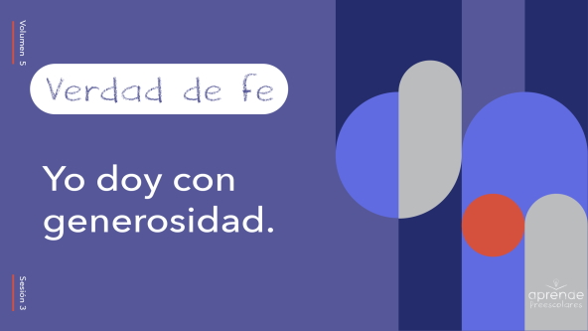

Junten las manos como si estuvieran sosteniendo algo. Cuando digamos la Verdad de fe, haremos como si lanzáramos al aire lo que tenemos en las manos para dárselo a Dios. ¿Listos? **Yo doy con generosidad**. *(Hacer el gesto de lanzar algo con las manos en el aire)*. ¡Maravilloso! Ahora hagamos como que regalamos lo que tenemos a nuestros amigos. ¿Listos? *(Hacer el gesto como si le dieran algo a un compañero)*. **Yo doy con generosidad**.

**Qué enseña la Biblia**

Una de las mejores maneras de aprender cómo vivir para Dios es leyendo la Palabra de Dios. La Biblia nos enseña qué hacer, cómo actuar y cómo amar a nuestros amigos. Me alegra que el Señor nos regalara este libro tan maravilloso. *(Muestra la Biblia)*. También me alegra que no tenemos que aprenderla solos. Veamos qué nos enseñarán Lizzy y el abuelo sobre dar con generosidad.

• *Mostrar el* ***Video Lección bíblica A***.

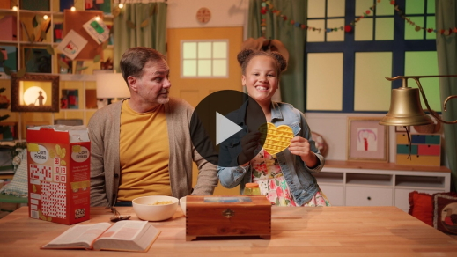

¡Hermoso! ¡Trabajaron muy bien! Ayudaron muy bien a Lizzy con todas las pistas. ¿Les gustó la historia bíblica de hoy? *(Respuesta del grupo)* Asombroso que esta mujer dio tanto teniendo tan poco. Según Jesús, ¿quién dio más? ¿Los ricos o la mujer pobre? *(Escucha las respuestas)*. Sí. La mujer, porque dio todo lo que tenía. Jesús quería enseñar a todos que está bien dar muy poco si uno tiene muy poco. Si tienes mucho, puedes dar mucho. Demos lo que demos, Dios quiere que lo demos con alegría.

**Adoración**

Cuando damos no se trata solo de dar dinero. También podemos dar nuestro tiempo, nuestras cosas y nuestra atención. ¿Alguna vez una persona les pidió que le prestaran atención? *(Respuesta del grupo)* ¿Alguna vez trataron de hablar con alguien que no les prestaba atención? *(Respuesta del grupo)* Una de las mejores maneras de dar nuestra atención es enfocándonos en Dios. Cuando adoramos, eso es justamente lo que hacemos. Enfocarnos con alegría en el Señor es darle generosamente toda nuestra atención. Cuando adoremos hoy, asegúrense de ser adoradores alegres.

**Alabanza**

¿Estás listo para adorar a Dios hoy? Muéstrame tu sonrisa más grande. *(Respuesta del grupo)*

¿Te alegra que Dios te creó? Gira sobre tus pies y di: «Gracias, Dios». *(Respuesta del grupo)*

¿Estás listo para cantar? Aplaude. *(Respuesta del grupo)*

**Canto**

Cantemos y enfoquémonos en el Señor con nuestro corazón y mente. Cuando ponemos nuestra atención en Dios y recordamos que todo lo que tenemos viene de Él, ser generosos es mucho más fácil.

• *Dirige a los niños en el canto de una o dos canciones de alabanza. Lee las sugerencias al comienzo de la sesión*.

**Oración**

¡Hermoso! Siempre cantan y adoran muy lindo. Me gusta mucho escucharlos decir a Dios que lo aman mucho y escucharlos cantar acerca de lo grande que es Él. Antes de seguir, oremos.

|  |
| --- |
| Querido Dios, gracias por todo lo que tú me has dado. Ayúdame a recordar que todo viene de ti. Cuando dé, quiero ser generoso. Quiero ser un dador alegre. Ayúdame, Dios. Amén. |

**Qué enseña la Biblia (continuación)**

Veamos qué hace Lizzy. ¿Piensan que nos ayudará a practicar el Versículo de fe? *(Respuesta del grupo)*

• *Mostrar el* ***Video Lección bíblica B***.

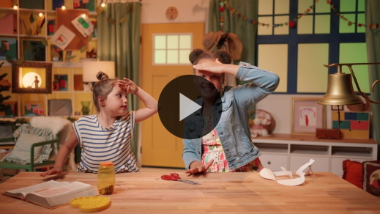

¡Qué bien están aprendiendo el Versículo de fe! Este versículo nos ayuda a enfocarnos en Dios. Cuando pensamos en el Señor, nos acordamos de que todo viene de Él. Nuestro Versículo de fe nos recuerda que, si ponemos a Dios primero, por encima de todo, Él cuida de nosotros. Por eso aprendemos juntos este versículo.

**Respuesta personal**

• *Pon una melodía de adoración como música de fondo*.

Aprendimos sobre dar y ser generosos, pero a veces nos cuesta ser generosos. En nuestra historia bíblica, ¿cuál fue la mejor ofrenda? *(Escucha las respuestas)*. Sí, fue la de la viuda. Jesús les dijo a los discípulos que la mujer había dado más porque dio todo lo que tenía. Los demás daban mucho dinero, pero tenían más dinero en sus casas.

Jesús enseñó a sus discípulos que lo que importa no es el tamaño del regalo, sino el sacrificio que implica. ¿Alguien sabe lo que significa la palabra *sacrificio*? *(Escucha las respuestas)*. Hacer un sacrificio es dar algo que nos cuesta dar. En la historia bíblica, la viuda hizo un sacrificio porque dio todo el dinero que tenía. Dios bendice a las personas generosas. Vamos a responder a esta enseñanza de hoy. Mientras oramos, pidan a Dios que los ayude a ser generosos.

• *Opcional: Los niños pueden repetir las frases de la oración a medida que las dices*.

|  |
| --- |
| Querido Dios, gracias por enseñarnos cómo dar. Ayúdanos a dar y compartir con alegría. Amén. |

**Versículo de fe**

¿Sabían que Dios se pone feliz cuando aprendemos las palabras que están en la Biblia? Practiquemos juntos el Versículo de fe.

• *Mostrar la* ***Diapositiva Versículo de fe***.

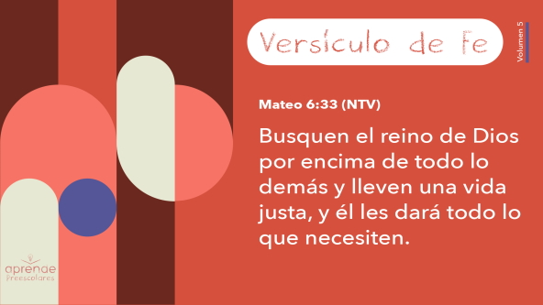

[Mateo 6:33](https://ref.ly/logosref/Bible.Mt6.33) (NTV)

Busquen el reino de Dios por encima de todo lo demás y lleven una vida justa, y él les dará todo lo que necesiten.

**Mateo** *(manos en la cintura, extendidas, con las palmas hacia arriba)*

**6:** *(palmas juntas como en un aplauso)*

**33** *(las palmas abiertas como si fueran un «libro»)*

**Busquen el reino de Dios** *(apoyar una mano sobre la frente, como si se «buscara» algo a derecha e izquierda)*.

**Por encima de todo lo demás** *(señalar hacia arriba con los dos dedos índices)*

**y lleven una vida justa** *(juntar las manos en oración)*

**y él les dará** *(abrir las manos a la altura de la cintura, dejándolas juntas)*

**todo lo que necesiten**. *(mover las manos hacia los lados y luego aplaudir)*

¡Muy bien! Están aprendiendo el Versículo de fe con excelencia.

**Cierre**

Hoy aprendimos muchas cosas. ¿Quién me dice algo que aprendió? *(Escucha las respuestas)*. Gracias. Me gusta que nos reunamos y aprendamos más sobre Dios y su Palabra.

• *Reproducir el video del* ***Sonido Verdad de fe*** *(sonido de una campanilla)*

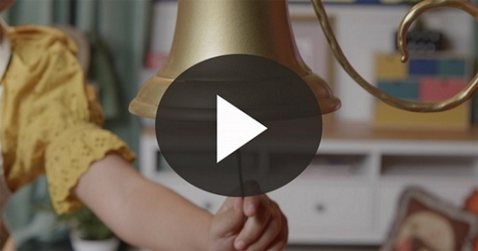

¡Me gusta ese sonido! Significa que podemos practicar la Verdad de fe una vez más.

• *Mostrar la* ***Diapositiva Verdad de fe***.



Gritémosla juntos. ¿Listos? **Yo doy con generosidad**. Ahora, digámosla con voz tenue. Agáchense *(agáchate)* y díganla en un susurro. **Yo doy con generosidad**. Ahora, salten muy alto y grítenla. **Yo doy con generosidad**.

**Transición a los grupos pequeños**

¡Felicitaciones! Llegó la hora de pasar a nuestros grupos pequeños.

• *Invita a los niños a reunirse con su grupo*.

|  |
| --- |
| ***Sugerencia para el líder:*** *Para formar los grupos, puedes organizar a los niños por edad o asignarles diferentes colores. Recuerda que algunos preescolares tal vez no sepan qué edad tienen. Una etiqueta adhesiva de color, una prenda de ropa o una cinta en la muñeca pueden servir para separar a los niños en diferentes grupos y ayudarlos a identificar el grupo pequeño que les corresponde.* |

**Grupo pequeño**

**25 minutos**

*Verifica la lista de materiales necesarios e instrucciones al comienzo de la sesión o, a continuación, en cada actividad.*

|  |
| --- |
| ***Sugerencia para el líder:*** *Los grupos pequeños pueden pasar de un círculo a otro para cambiar de actividad, o todos los grupos pueden realizar la misma actividad al mismo tiempo. Si decides que cambien de círculo, necesitarás contar con al menos un líder por círculo.* |

**Círculo 1**

**Conexión del grupo**

**Monedas frotadas**

|  |
| --- |
| ***Necesitarás***  *• Diversas monedas*  *• Papel*  *• Crayolas o lápices de colores*  *• Opcional: Los niños pueden usar el reverso de la* ***Hoja de actividad Grupo pequeño****.*  *No requiere preparación.* |

En la historia bíblica vimos a la gente que daba su ofrenda. Alguna gente dio mucho dinero, y una persona solo dio dos monedas.

• *Muestra las monedas a los niños*.

¿Qué recuerdan de la viuda y su ofrenda? *(Escucha las respuestas)*. Jesús dijo que la ofrenda de la viuda fue la más generosa, aunque solo había dado dos moneditas. Elijan dos monedas para representar la ofrenda de la mujer pobre. Luego, frotaremos las monedas contra el papel.

• *Entrega las monedas y las crayolas o lápices de colores*.

• *Usa el papel o el reverso de la* ***Hoja de actividad***.

• *Consejo: Con los niños más pequeños, convendría pegar la moneda a la mesa para que no se les deslice mientras la frotan*.

• *Los líderes quizás tengan que mostrarles cómo frotar la moneda contra el papel*.

A veces Dios nos guía para que demos algo nuestro a una persona que lo necesita. Así como la mujer dio generosamente dos monedas, estas dos monedas nos recuerdan que debemos ayudar a la gente con necesidad.

• *Durante la actividad, interrúmpelos para practicar la Verdad de fe:* **Yo doy con generosidad**.

• *Reproducir el video del* ***Sonido Verdad de fe****. Recuerda la Verdad de fe aun si no puedes reproducir el sonido*.



**Círculo 2**

**Manualidades**

**Busca y hallarás**

|  |
| --- |
| ***Necesitarás***  *•* ***Hoja de actividad Grupo pequeño,*** *una hoja por niño*  *• Crayolas*  ***Preparación***  *• Imprimir copias de la* ***Hoja de actividad Grupo pequeño****, una por niño.* |

Hemos pasado un tiempo aprendiendo nuestro Versículo de fe. Repítanlo conmigo. ¿Listos?

[Mateo 6:33](https://ref.ly/logosref/Bible.Mt6.33) (NTV)

Busquen el reino de Dios por encima de todo lo demás y lleven una vida justa, y él les dará todo lo que necesiten.

Este versículo nos habla de buscar. Buscamos algo, porque nos interesa tenerlo. Es algo que queremos encontrar. En la **Hoja de actividad** hay una mujer dando una ofrenda. Hay cinco monedas escondidas en el dibujo. Cada vez que encuentren una moneda, coloréenla o tracen un círculo alrededor de ella con la crayola.

• *Entrega a cada niño una* ***Hoja de actividad*** *y crayolas*.

• *Ayúdalos a encontrar las monedas si fuera necesario*.

¡Buen trabajo! Son excelentes buscadores. ¿Están contentos de haber encontrado las monedas? *(Escucha las respuestas)*. Cuando buscamos primero a Dios, Él nos cuida. Esta mujer que dio todo a Dios nos enseña cómo confiar en Él cuando damos con generosidad. Digamos el versículo una vez más.

[Mateo 6:33](https://ref.ly/logosref/Bible.Mt6.33) (NTV)

Busquen el reino de Dios por encima de todo lo demás y lleven una vida justa, y él les dará todo lo que necesiten.

¡Excelente!

**Círculo 3**

**Juego**

**Regalo**

|  |
| --- |
| ***Necesitarás***  *• Cinta adhesiva de pintor (del tipo que se despega fácilmente)*  *• Pelotas pequeñas (por ejemplo, pelotitas de ping-pong) o pelotas de papel*  *• Recipiente para recoger las pelotas o las bolas de papel*  *•* ***Video de cuenta regresiva 60 segundos***  ***Preparación***  *• Pegar la cinta a lo largo de la mitad del área de juego.* |

¡Hermoso! Cómo nos divertimos hoy mientras aprendíamos a ser generosos. ¿Se animan a decir la Verdad de fe conmigo? **Yo doy con generosidad**. ¡Excelente! A veces Dios nos guía para que demos algo nuestro a una persona que lo necesita. El siguiente juego nos ayudará a practicar regalar cosas a los demás.

Armaremos dos equipos. Veremos quién puede entregar todas estas cosas.

• *Levanta el recipiente con las pelotas y luego coloca las pelotas sobre la línea pegada en el piso*.

• *Arma dos equipos*.

• *Los equipos se pararán uno frente al otro, a cada lado de la línea*.

Cuando diga: «Ya», tratarán de regalar todas las pelotas que puedan al otro equipo en un minuto. Al terminar el minuto, el equipo ganador será el que tenga menos pelotas de su lado. Si un equipo regala todas las pelotas antes del minuto, ese equipo será el ganador.

• *Reproducir el* ***Video de cuenta regresiva 60 segundos***.

• *Determina cuál es el equipo ganador*.

¡Qué divertido! Todos jugaron muy bien. Demos un aplauso al equipo ganador. ¡Excelente!

**Círculo 4**

**Tiempo creativo**

**No dar las sobras**

|  |
| --- |
| ***Necesitarás***  *• Dos bananas o alguna otra fruta o merienda*  *No requiere preparación.* |

El Versículo de fe nos enseña a buscar primero a Dios. ¿Qué significa poner primero algo o a alguien? *(Escucha las respuestas)*. ¡Excelentes respuestas! Cuando le damos el primer lugar a algo o a alguien, honramos eso o a esa persona por encima de todo. Piensa en todos tus juguetes. Levanta la mano si tienes un juguete que te gusta más que los demás. *(Respuesta del grupo)* ¿Cómo sabe la gente que ese es tu juguete favorito? *(Escucha las respuestas)*. Cuando tenemos algo favorito, queremos tenerlo siempre cerca. Nos pondríamos tristes si lo perdiéramos o se arruinara.

• *Cuenta una anécdota personal sobre un objeto favorito si tienes uno*.

Cuando ponemos a algo o a alguien primero, pensamos en esa cosa o en esa persona más que en cualquier otra cosa. Nuestro Versículo de fe enseña que Dios debería ser así de importante para nosotros. Voy a usar esta banana para mostrarles qué significa eso.

• *Muestra la banana entera*.

Cuando buscamos primero a Dios, le damos lo mejor a Él. Imagínense que quiero compartir esta banana con Dios. Si le doy la mejor parte de mi banana, ¿cuánto debería darle? *(Escucha las respuestas)*. Él recibiría toda la banana. Es perfecta. Nadie la ha mordido.

• *Toma otra banana*.

• *Pela la banana y muérdela mientras lees cada ejemplo, pero deja un trozo de la banana para el final*.

Si no pongo primero a Dios pasaría algo como esto. Si pongo primero otras cosas antes de hablar con Dios, es como darle un mordisco a la banana. *(Come un trozo de la banana).* Si voy a la tienda y me compro algo porque tengo ganas de tenerlo antes de ofrendar como sé que debería hacer, no pongo primero a Dios. *(Come otro trozo de la banana).* Luego salgo a jugar, pero todavía no he hablado con Dios. *(Come otro trozo de la banana)*. Miren la banana. *(Muestra la banana que estás comiendo).* Si le doy esto a Dios, ¿le estoy dando lo mejor? *(Respuesta del grupo)*

Nuestro Versículo de fe dice que busquemos primero a Dios. ¿Estaría poniendo a Dios primero si le doy esta banana? *(Respuesta del grupo)* No. Tengo que darle a Dios lo mejor de mí. Él nos dio todo. Por eso tenemos que buscar primero a Dios. Digamos juntos el Versículo de fe.

[Mateo 6:33](https://ref.ly/logosref/Bible.Mt6.33) (NTV)

Busquen el reino de Dios por encima de todo lo demás y lleven una vida justa, y él les dará todo lo que necesiten.

¡Excelente! Durante esta semana, recuerden poner a Dios por encima de todo. Si buscamos primero a Dios, nos será mucho más fácil dar generosamente.

**Despedida**

• *Reproducir el video del* ***Sonido Verdad de fe*** *(sonido de una campanilla)*



• *Mostrar la* ***Diapositiva Verdad de fe***.



Antes de retirarnos, gritemos juntos nuestra Verdad de fe. ¿Listos? **Yo doy con generosidad**. ¡Excelente! Cómo nos divertimos al aprender acerca de Dios y de su Palabra. Espero verlos la próxima vez.

• *Los niños llevan a casa la* ***Hoja de Actividad Grupo pequeño*** *y el papel con la moneda frotada*.

• *Recuerda a los padres que tengan los* ***Devocionales familiares*** *con sus hijos y que los encontrarán en la aplicación*.

• *Recuérdales también la fecha y hora de la siguiente sesión*.